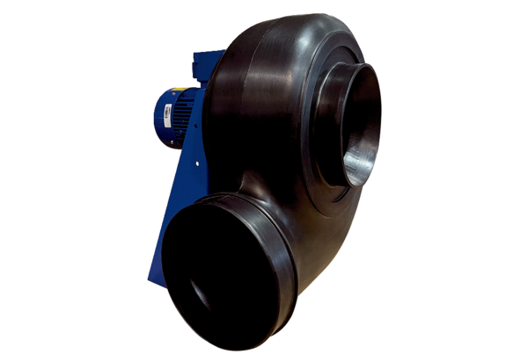Radiális légfúvó GRK R 25/4 D ExCsomagolási egység: 1 darabVálaszték: C
Termékszám: 0073.0443Gyártó: MAICO

